12 декабря для учащихся 5-6 класса в МБОУ СОШ №3 р.п. Сосновоборск прошел час права: «Это день в истории России», посвященный Дню Конституции России.
В ходе выступления библиотекарь филиала п.Сосновоборск В.М. Шумкина дала определения основным понятиям политики: «Федерация», «Президент», «Парламент», «Правительство РФ», «Конституция РФ», рассказала ребятам об истории возникновения Конституции, основных этапах ее становления как основного закона страны. Основной закон закрепил устройство демократического государства, где высшей целью считается человек с его правами и свободами. А также в очередной раз упомянули символику Российской Федерации. Дети прекрасно знают, когда и где можно увидеть герб и флаг, при каких случаях можно услышать гимн, и как истинный россиянин ведет себя в подобных случаях.
Была продемонстрирована презентация «Главный закон страны», из которой школьники узнали об основных правах и обязанностях граждан РФ. В завершении мероприятия участники сделали вывод, что Конституция не однодневный документ. Она всегда смотрит в будущее и нужно приложить все усилия, чтобы соблюдать все законы и вырасти настоящим гражданином своей страны.
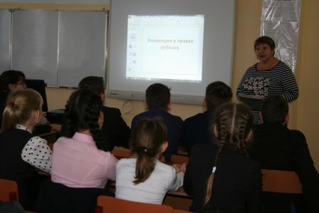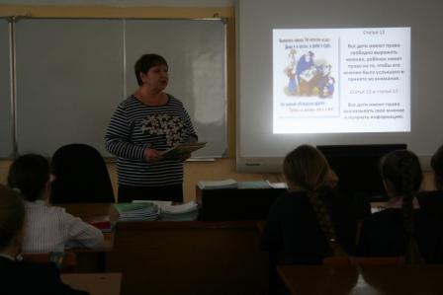
После выступления библиотекаря все присутствующие приняли участие в правовой игре "Основной закон для всех", в ходе которой участники должны были угадать правильные варианты ответов на вопросы по данной тематике.
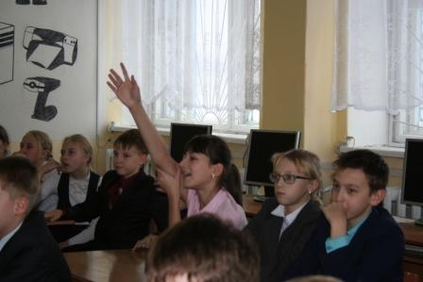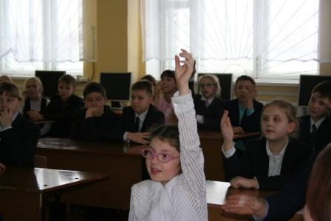
В ходе игры все показали высокий уровень правовых знаний, что означает то, что мы достойные граждане своей страны.

